一、单选题(本大题共 11 小题，共 22.0 分)
1. 甲、乙两车并排停着，当甲车司机看乙车时，感觉自己的车正在缓慢倒退，但当他
看到地面时，却发现自己的车并没有运动．对此下列判断正确的是（
）
A. 以地面为参照物，甲车是运动的
的
为参照物，甲车是运动的
）
）
人
）
A. 甲向西运动
定
）
D. 月球
）
B. 地 球
C. “ 神 舟 十
D. “天宫一号”
）
A. 以地面上的树为参照物，乘客是运动的
B. 以电梯为参照物，所有
C. 以电梯内的某一乘客为参照物，其他乘客是运动
D. 以路面上行驶的汽车为参照物，乘客是静止的
8. 2016 年 10 月 19 日，神舟十一与天宫二号成功对接，如图所
）
A. 太 阳
B. 月 球
C. 神 舟 十
一
D. 地球
9. 如图所示，由于风的缘故，河岸上的旗帜如图飘扬．在河
）
A. 乙船肯定是向左运动的
B. 甲船肯定是静止
C. 甲船肯定是向右运动的 D. 乙
的
船肯定是静止的
10. 一人坐在小船上沿河顺流而下，河岸上有树，如果以树为参照物，人和船是运动的，
如果用人作参照物，则船和树分别是（
）
A. 船是运动的，树是静止的
B. 船是静止的，树是运动的
C. 船
和树都是运动的
D. 船和树都是静止的
初中物理试卷第 1 页，共 8 页
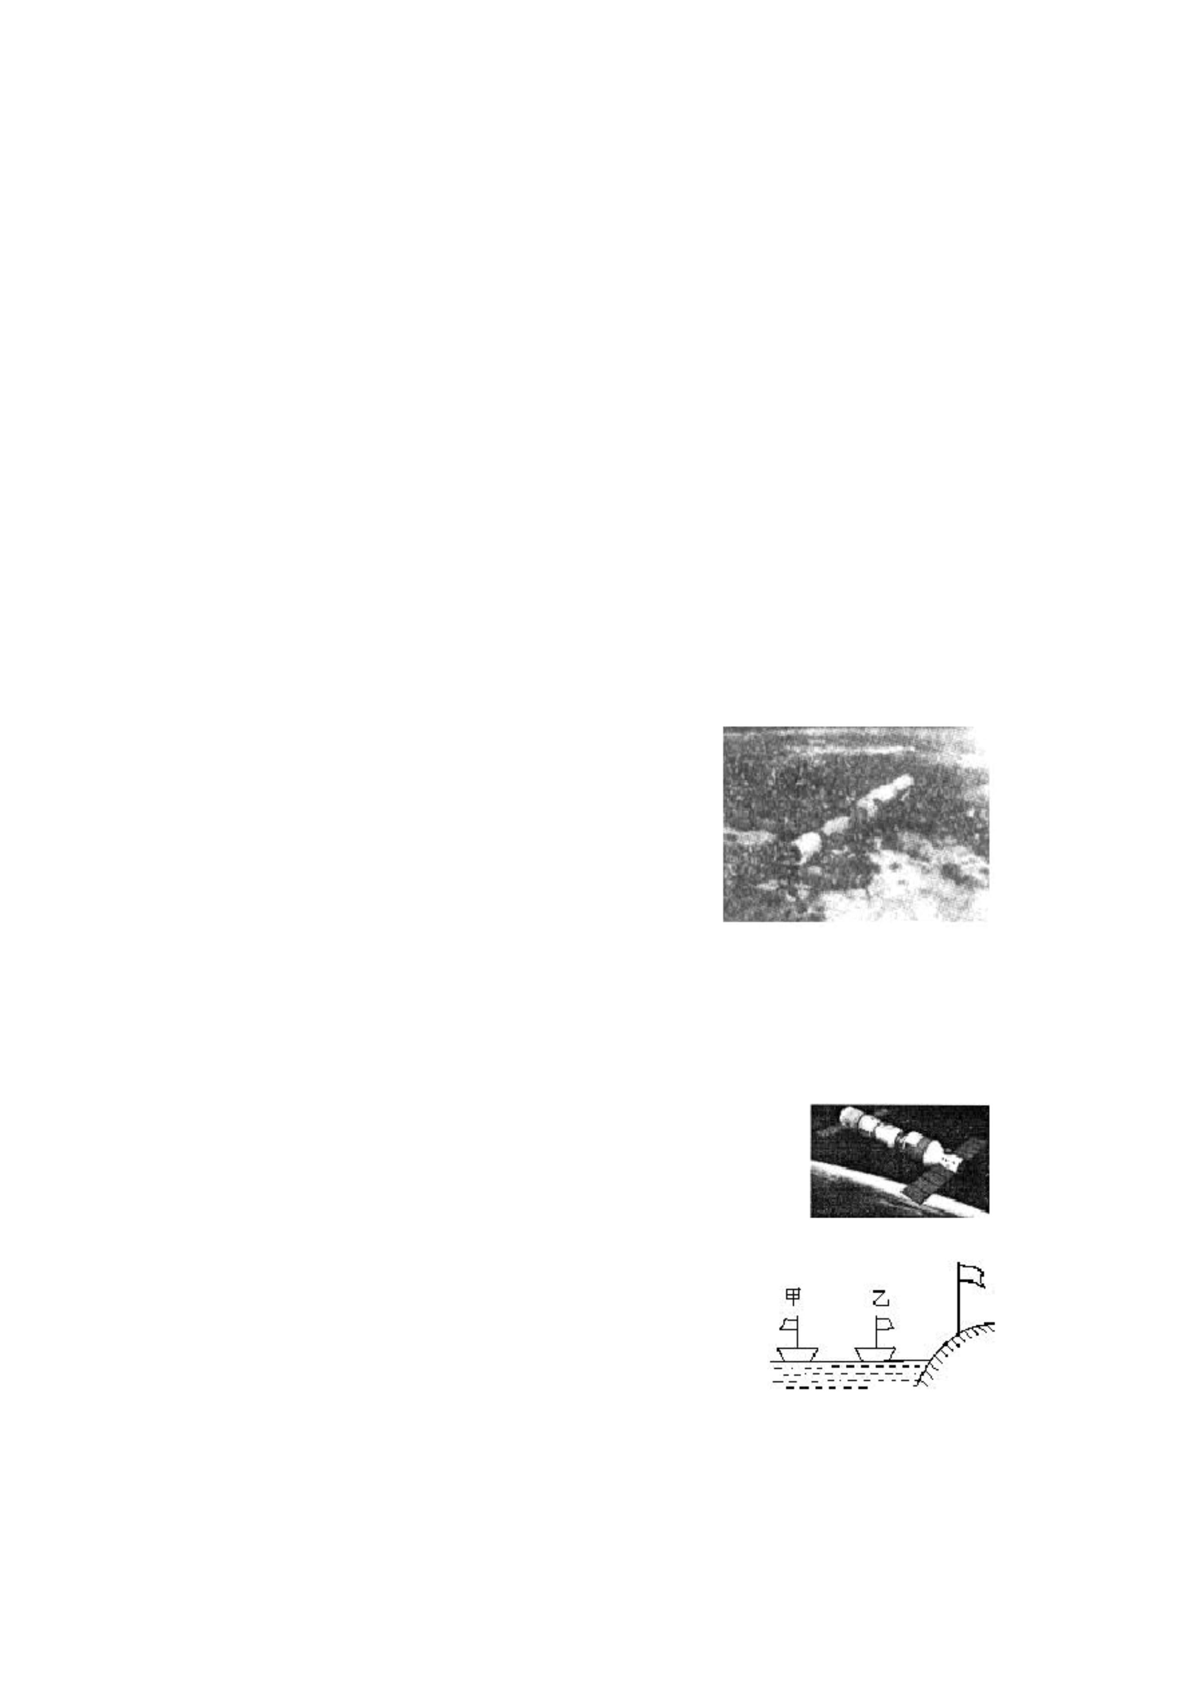

）
是静止的
14. “五一”节期间，小丽随父母乘车到大连
车站，而自己乘坐的客车却没有动．
______ 为参照物；
15. ______ 叫做机械运动．
【答案】
1.
D
2.
B
3.
A
4.
A
初中物理试卷第 2 页，共 8 页
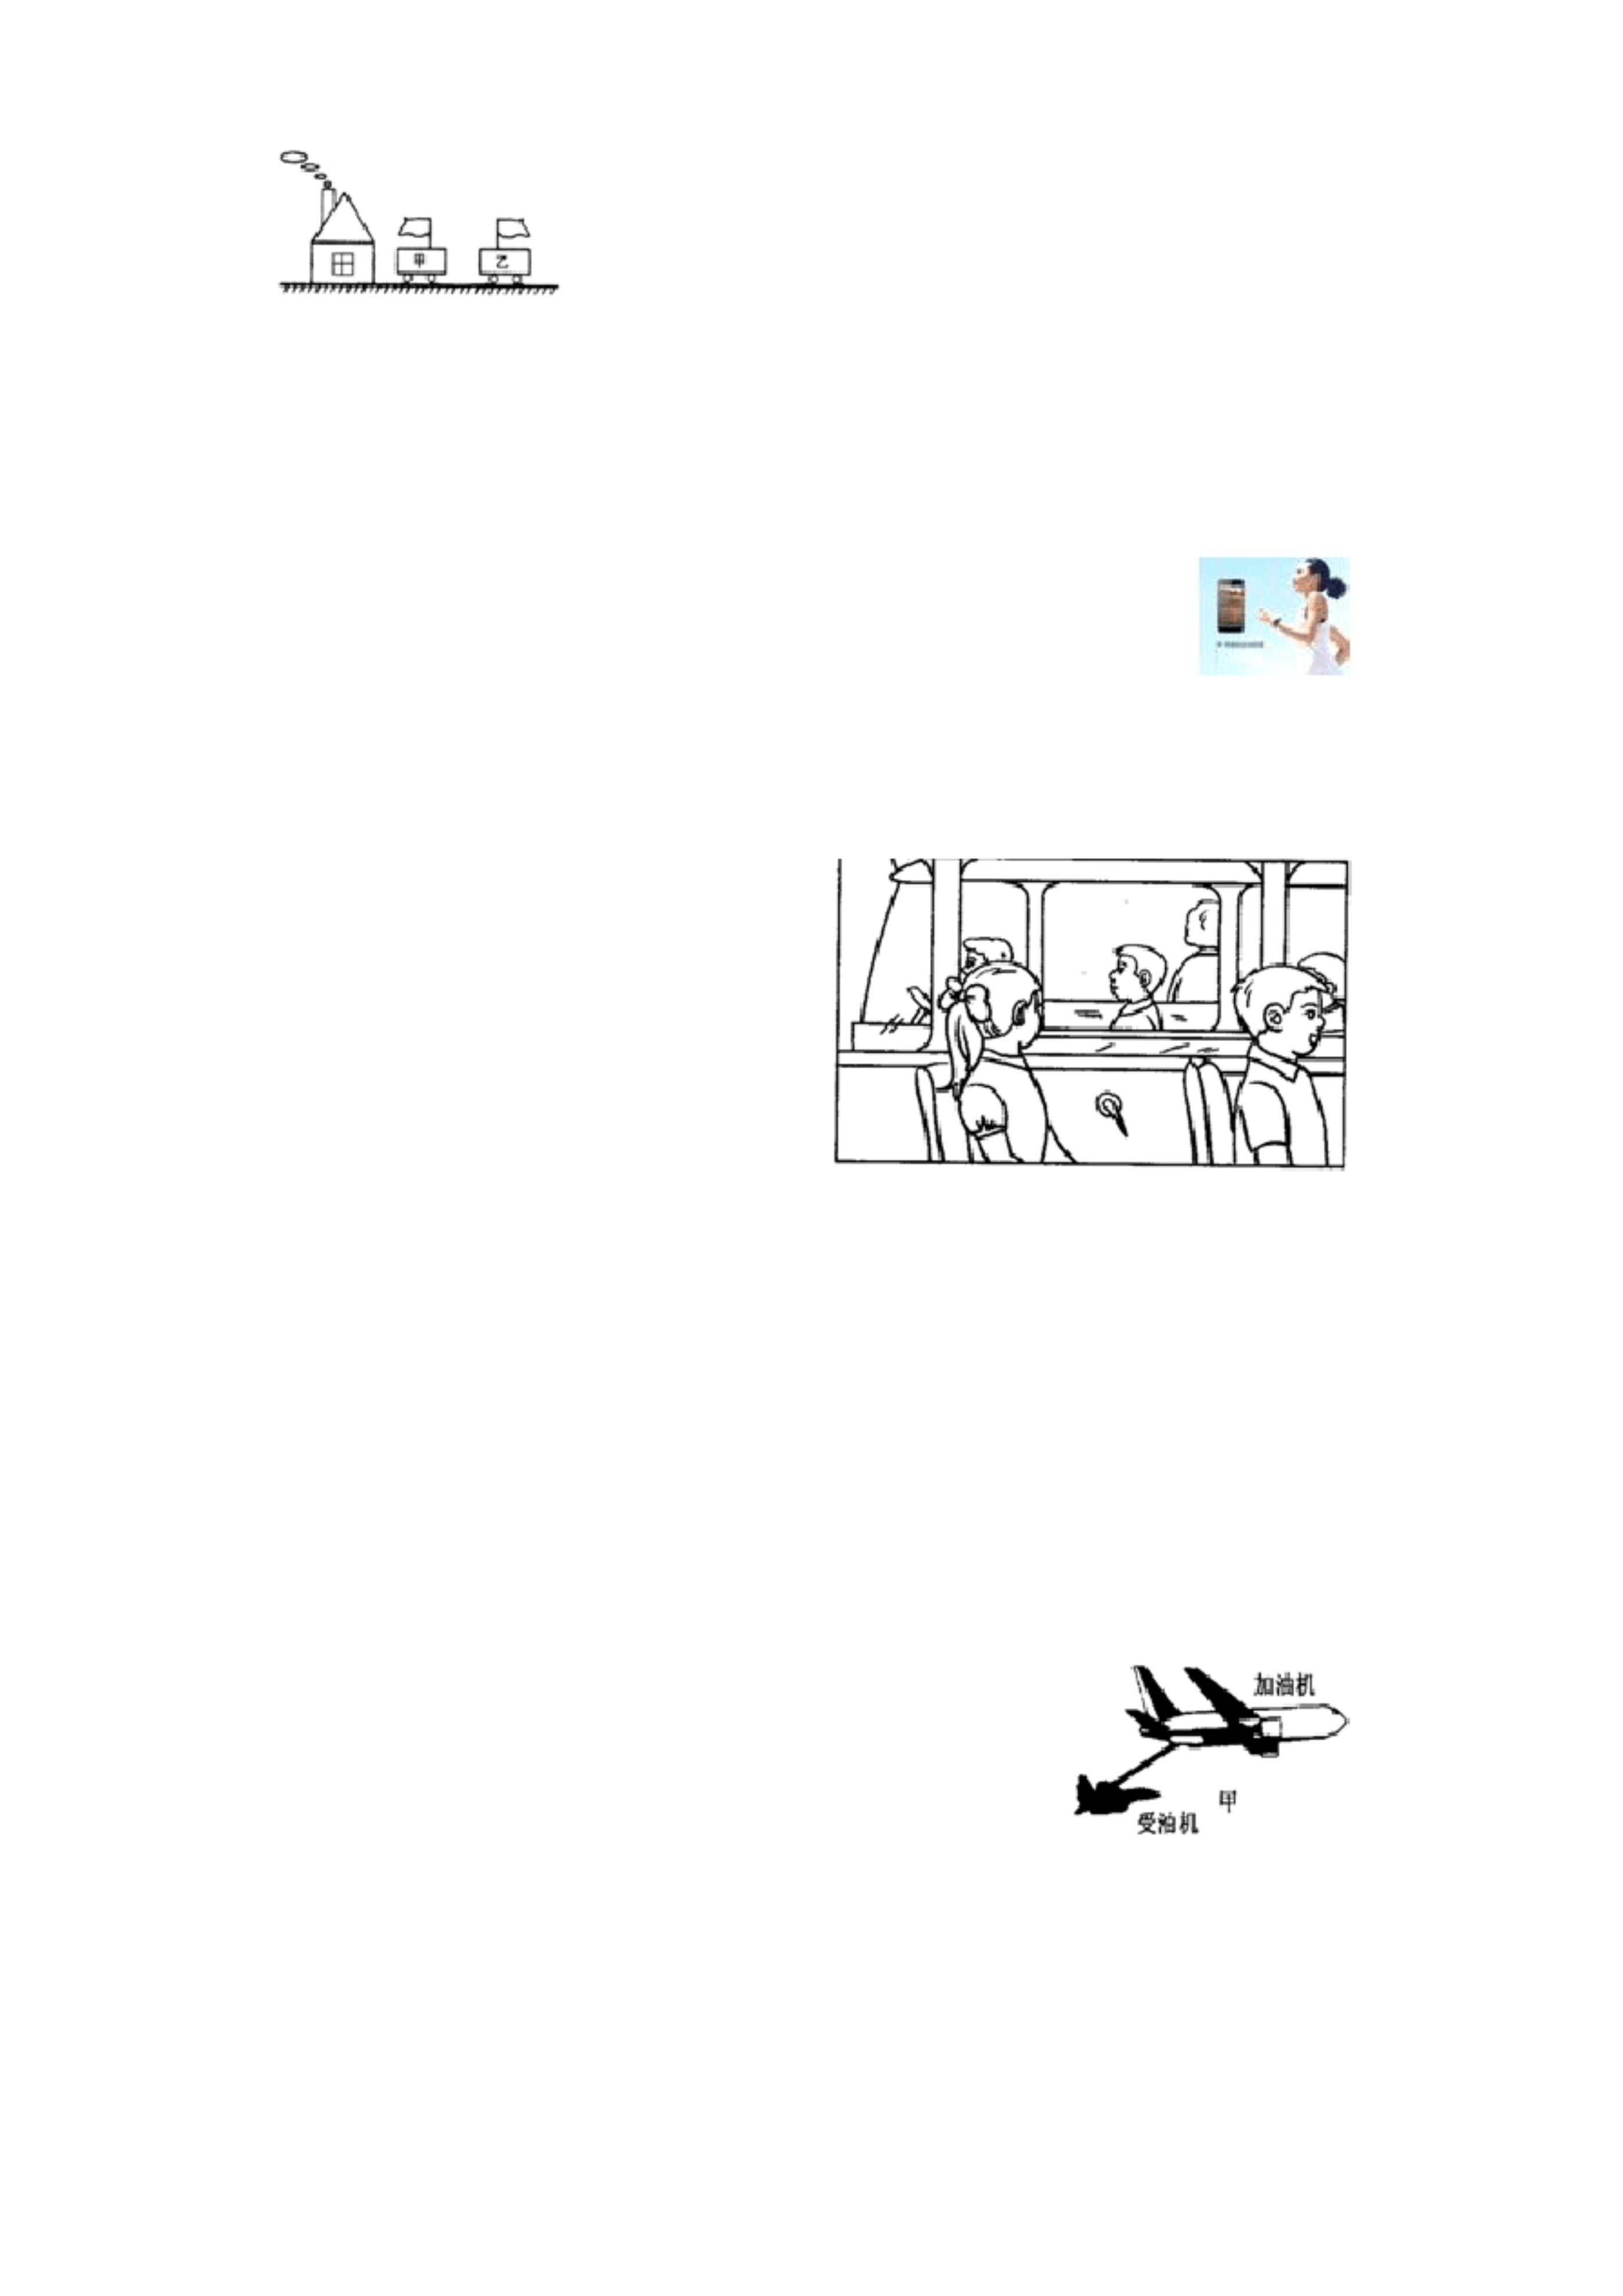

5.
B
6.
C
7.
A
8.
C
9.
C
10.
B
11.
12.
13.
14.
15.
16.
17.
18.
19.
20.
B
静止；运动
静止；运动
对面的客车；站台；运动和静止是相对的
物体位置的变化
静止；南
静止；运动的；长途汽车；地面
竹排
运动；静止；静止
静止；运动
【解析】
1.
解：以地面为参照物时，发现自己的车并没动，所以以地面为参照物，甲车是静止的；
甲乙两车并排停着，当甲车司机看乙车时，感觉自己的车正在缓慢倒退，故以乙车为参
照物时，甲车是运动的，故 ABC 错误，D 正确．
故选 D．
研究同一物体的运动状态，关键是看被研究的物体与所选的标准，即参照物之间的位置
是否发生了改变，如果发生改变，则物体是运动的；如果未发生变化，则物体是静止的．
此类现象在我们的日常生活中随处可见，学习中要注意理论联系实际，用所学物理知识
对生活中的物理现象作出解释，这样才能做到举一反三，活学活用．
2.
解：
路旁的树是被研究的物体，路旁的树飞速向后退去，树是运动的，汽车（或乘客）和树
木之间发生位置．所以树木向后退是以汽车（乘客）为参照物的，如果以地面、房屋和
树木为参照物，路旁的树与它们没有位置变化，路旁的树是静止的．
故选 B．
解答此题的关键是看被研究的物体与所选的标准，即参照物之间的相对位置是否发生了
改变，如果发生改变，则物体是运动的；如果未发生变化，则物体是静止的．
此题主要考查学生对运动和静止的相对性的理解和掌握，研究同一物体的运动状态，如
果选择不同的参照物，得出的结论可以不同，但都是正确的结论．
3.
解：被研究的物体是乘客，乘客和汽车座椅之间没有发生位置的改变，以汽车座椅为参
照物，乘客是静止的．
乘客和路边的房屋（站在路边的人、迎面驶来的汽车）之间发生了位置的改变，以路边
的房屋（站在路边的人、迎面驶来的汽车）为参照物，乘客是运动的．
故选 A．
首先确定被研究的物体，如果被研究的物体是静止的，被研究的物体和参照物之间一定
没有发生位置的改变．
此题主要考查学生对参照物的选择、运动和静止的相对性的理解和掌握，研究同一物体
的运动状态，如果选择不同的参照物，得出的结论可以不同，但都是正确的结论．
4.
解：
初中物理试卷第 3 页，共 8 页

甲看到路边树木向东运动，是以他自己为参照物，说明他向西运动，故A 正确．
故选 A．
一个物体的运动状态的确定，关键取决于所选取的参照物，所选取的参照物不同，得到
的结论也不一定相同．
本题的关键是明确速度的大小与运动的方向和参照物的关系，要抓住“参照物”这个中
心，认真分析，灵活处理．
5.
解：如果以地球为参照物，同步卫星与地球的位置没有发生改变，所以地球上的人觉得
它在空中是静止的；
地球同步卫星相对于太阳、月亮的位置是变化的，因此以它们为参照物，地球同步卫星
是运动的．同时它也不能以自身为参照物．
故选 B．
解决此题要知道判断一个物体是运动的还是静止的，要看这个物体与所选参照物之间是
否有位置变化；
若位置有变化，则物体相对于参照物是运动的；若位置没有变化，则物体相对于参照物
是静止的．
解决此类问题要结合运动和静止的相对性进行分析解答．
6.
解：A、以太阳为参照物，“天宫一号”和地球都在在运动，故 A 错误；
B、判断“天宫一号”和地球的运动，不能以物体自身为参照物，故B 错误；
C、以“神舟十号”为参照物，“天宫一号”相对它的位置不变，“天宫一号”是静止的，
地球相对于“神舟十号”位置不断发生变化，地球是运动的，故C 正确；
D、判断“天宫一号”和地球的运动，不能以物体自身为参照物，故D 错误．
故选：C
在研究物体的机械运动时要先选择一个物体，假定该物体不动，这个物体是参照物；如
果物体的位置相对于参照物不变，则物体是静止的，如果物体的位置相对于参照物不断
变化，则物体是运动的．
本题根据物体的运动状态判断所选参照物，难度不大是一道基础题，熟练掌握基础知识
即可正确解题．
7.
解：A、乘客随电梯向上运动时，离树越来越远，向下运动时，离树越来越近，乘客相
对于树有位置的变化，故 A 正确；
B、乘客在电梯中不走动，那么相对于电梯就无位置的变化，他是静止的，故 B 不正确；
C、乘客在电梯中并不走动，乘客之间无位置的变化，相对于其他乘客，他是静止的，
故 C 不正确；
D、乘客相对于行驶的汽车有位置的变化，是运动的，故D 不正确．
故选 A．
判断物体是运动还是静止时，要先选择一个参照物，分析被研究物体和参照物之间的位
置是否发生变化，如果变化，就运动了，如果没变化，就静止．
动与静的描述是相对的，不要凭自己的感觉判断物体的动与静，要看被研究物体与参照
物之间有无位置变化．
8.
解：
天宫二号相对于地球、月球、太阳，均有位置的变化，故以它们为参照物，天宫二号是
运动的，故 ABD 错误；
“神舟十一号”飞船与“天宫二号”实现成功对接后，保持相对静止，以对方为参照物，
初中物理试卷第 4 页，共 8 页

两者都是静止的，所以选择“神舟十一”为参照物，“天宫二号”是静止的，故 C 正确．
故选 C．
研究机械运动时，假定不动的物体叫参照物，与参照物相比，物体位置有变化，说明物
体在运动；物体位置没有变化，说明物体处于静止状态．
一个物体的运动状态的确定，关键取决于所选取的参照物；所选取的参照物不同，得到
的结论也不一定相同，这就是运动和静止的相对性．
9.
解：因为河岸上旗杆是固定在地面上的，那么根据旗帜的飘动方向判断，风是从左向右
刮的．如果甲船静止不动，那么旗帜的方向应该和国旗相同，而现在的旗帜的方向明显
和河岸上旗子方向相反，如果甲船向左运动，旗帜只会更加向右展．所以，甲船一定向
右运动，而且运动的速度比风速快，这样才会出现图中旗帜向左飘动的情况．
故选 C．
图中河岸上的旗杆相对于地面是静止的，国旗向右飘，说明此时有向右吹的风．
乙船上旗帜向右，有三种可能：
一是乙船不动，风把旗帜刮向右；
二是乙船向左运动，风相对于旗帜向右，把旗帜刮向右；
三是乙船向右运动但运动的速度小于风速，此时风仍能把旗帜刮向右．
对于甲船来讲情况相对简单，风向右刮，要使甲船的旗帜向左飘，只有使甲船向右运动．
运动和静是相对的，一个物体的运动状态的确定，关键取决于所选取的参照物．所选取
的参照物不同，得到的结论也不一定相同．这是一道非常典型的题目，要仔细揣摩才能
作答．
10.
解：一人坐在小船上沿河顺流而下，河岸上有树，如果以人作参照物，船和人之间的位
置没发生变化，则船是静止的；而以人作参照物，树在岸上，树和人之间的位置发生了
变化，所以树是运动的．
故选 B．
研究物体的运动情况时，首先要选取一个物体作为标准，这个被选作标准的物体叫做参
照物．研究对象的运动情况是怎样的，就看它与参照物的相对位置是否变化．由此来突
破此题．
一个物体的运动状态的确定，关键取决于所选取的参照物．所选取的参照物不同，得到
的结论也不一定相同．这就是运动和静止的相对性．
11.
解：冒烟情况可以判断有东风．
（1）由图可以看出甲车上的小旗向西刮，可以分析有以下三种情况：
①当甲车静止时，小旗子受东风的影响，被刮向西方；
②当甲车向东行驶时，由于车速和东风都会使小旗子刮向西方；
③当甲车向西行驶时，当车速小于风速时，东风使小旗子向西刮．
（2）由图可以看出乙车上的小旗向东刮，可以做以下分析：
小旗子和烟的飘动方向不同，乙车不是静止的，一定运动；假设乙车向东行驶，由于车
速和东风都会使小旗子刮向西方，与图不一致，假设错误．
假设乙车向西行驶，当车速小于风速时旗子向西刮，不符合题意；当车速大于风速时旗
子向东刮，符合题意，假设正确．
综上所述，甲车有三种可能：静止、向右行驶、向左行驶；乙车一定是向左行驶．
故选 B．
（1）根据冒得烟可以判断有东风，再根据小车上的小旗子，判断小车的运动情况．
（2）采用参照思想和假设方法．
（1）根据房子做参照物，首先判断风向，再根据小旗子在风和车速的共同作用下，判
初中物理试卷第 5 页，共 8 页

断小车运动情况．
（2）假设方法经常运用到解题中．
12.
解：
以佩戴者手腕为参照物，智能运动手环相当于手腕的位置没有发生变化，智能运动手环
是静止的；以地面为参照物，智能运动手环相对于地面的位置不断发生变化，运动手环
是运动的．
故答案为：静止；运动．
运动是绝对的，静止是相对的，研究物体的运动时，必须事先选定一个标准的物体，这
个事先被选作标准的物体叫参照物；如果被研究的物体相对于这个标准位置发生了改变，
则是运动的；如果被研究的物体相对于这个标准位置没有发生了改变，则是静止的．
一个物体的运动状态的确定，关键取决于所选取的参照物．所选取的参照物不同，得到
的结论也不一定相同．这就是运动和静止的相对性．
13.
解：
“神舟九号”飞船与“天宫一号”太空站对接时，“神舟九号”相对于“天宫一号”的
位置保持不变，以“天宫一号”为参照物“神舟九号”是静止的；
“神舟九号”相对于太阳的位置不断变化，以太阳为参照物，“神舟九号”是运动的．
故答案为：静止；运动．
如果物体相对于参照物位置保持不变，物体是静止的；如果物体的位置相对于参照物位
置不断变化，则物体是运动的；据此分析答题．
本题考查了参照物的选择，难度不大，是一道基础题，熟练掌握基础知识即可正确解题．
14.
解：（1）小丽以对面的乘客为参照物，她与对面向南行驶的火车之间的相对位置不断发
生变化，是运动的，所以感觉自己坐的客车开动了；
（2）小丽以站台为参照物，她与站台之间的位置没有发生变化，是静止的，所以，小
丽认为自己乘坐的客车没有开动．
（3）这个现象说明了运动和静止是相对的（参照物选择不同，对物体运动的描述就往
往不同），（其他说法合理即可）．
故答案为：（1）对面的客车；（2）站台；（3）运动和静止是相对的．
运动是绝对的，静止是相对的．研究物体的运动时，必须事先选定一个标准的物体，这
个事先被选作标准的物体叫参照物．如果被研究的物体相对于这个标准位置发生了改变，
则是运动的；如果被研究的物体相对于这个标准位置没有发生改变，则是静止的．
研究同一物体的运动状态，如果选择不同的参照物，得出的结论可以不同，但都是正确
的结论．
此类现象在我们的日常生活中随处可见，学习中要注意理论联系实际，用所学物理知识
对生活中的物理现象作出解释，这样才能做到举一反三，活学活用．
15.
解：我们把物体位置的改变叫做机械运动，一切物体都是运动的．
故答案为：物体位置的变化．
机械运动是指物体位置的变化，是宇宙中的一种普遍运动形式．
本题考查了学生对机械运动的了解与掌握，属于基础题目．
16.
解：甲和乙之间的位置没发生变化，所以以甲为参照物乙是静止的；
甲和地面之间的位置发生了变化，所以以甲为参照物地面是运动的．
故答案为：静止，南．
初中物理试卷第 6 页，共 8 页

解答此题的关键是看被研究的物体与所选的标准，即参照物之间的相对位置是否发生了
改变，如果发生改变，则物体是运动的；如果未发生变化，则物体是静止的．
此题主要考查学生对参照物的选择、运动和静止的相对性的理解和掌握，研究同一物体
的运动状态，如果选择不同的参照物，得出的结论可以不同，但都是正确的结论．
17.
解：以长途汽车为参照物，卡车与小明之间的位置发生了变化，所以卡车是运动的；
若以小明或长途汽车为参照物，后面的卡车离他越来越远，说明位置发生了变化，所以
卡车是运动的；
若以长途汽车为参照物，小车与长途汽车之间的位置没有发生变化，小车是静止的．
若以长途汽车为参照物，小明与长途汽车之间的位置没有发生变化，小明是静止的，所
以小明爸爸说小明没有动．
以地面为参照物，树木的位置没有变化，小明说树没有动，他所选的参照物是地面．
故答案为：静止；运动的；长途汽车；地面．
运动和静止是相对的，判断一个物体是否运动，关键看它与所选的参照物之间的位置是
否发生了变化，如果发生了变化，则它是运动的，如果没有发生变化，则它是静止的．
判断一个物体的运动和静止，首先确定一个参照物，再判断被研究的物体和参照物之间
的位置是否变化．这是解答此类题目的一般思路．
18.
解：“巍巍青山两岸走”研究对象是“青山”，两岸的青山相对于竹排的位置不断变化，
则“巍巍青山两岸走”是以竹排为参照物．
故答案为：竹排．
根据：“如果物体相对于参照物位置变了则物体是运动的，位置不变物体是静止的”判
断题中所选参照物是什么．
知道：物体相对于参照物位置变了则物体是运动的，位置不变则物体是静止的，这是解
题的关键．
19.
解：乘电梯上升的站着的乘客相对地面的位置在不断发生变化，而乘客相对电梯厢的位
置没有发生变化，所以乘电梯上升的站着的乘客相对地面运动的，相对电梯厢是静止的．
空中加油机在加油的过程中，两架飞机运动的方向和速度都是相同的，所以以加油机为
参照物，受油机的位置没有发生改变，因此受油机相对空中加油机是静止的．
故答案为：运动；静止；静止．
（1）要判断物体的动与静，就要比较物体与参照物的位置关系．
（2）选择参照物的关键是首先找出被研究物体，然后选择该物体之外的物体进行位置
的比较．
此题主要考查学生对参照物的选择、运动和静止的相对性的理解和掌握，研究同一物体
的运动状态，如果选择不同的参照物，得出的结论可以不同，但都是正确的结论．
20.
解：以固定在飞船外的摄像头为参照物，“神舟六号”飞船与摄像头之间的相对位置没
有发生改变，所以飞船是静止的；
以地球为参照物，“神舟六号”飞船与地球之间的相对位置发生了改变，所以飞船是运
动的．
故答案为：静止、运动．
解答此题的关键是看被研究的物体与所选的标准，即参照物之间的相对位置是否发生了
改变，如果发生改变，则物体是运动的；如果未发生变化，则物体是静止的．
此题主要考查学生对参照物的选择的理解和掌握，研究同一物体的运动状态，如果选择
不同的参照物，得出的结论可以不同，但都是正确的结论．
初中物理试卷第 7 页，共 8 页

初中物理试卷第 8 页，共 8 页

